**Gerando Placas Mecosul**

**Mário Leite**

...

O Brasil adotou o “Novo Sistema de Placas de Identificação Veicular” com o objetivo de se integrar ao Mercosul, criando um sistema único de identificação dos veículos automotores no âmbito dos paíse deste bloco. Estas placas são formatadas no seguinte modelo: três letras maiúsculas + um dígito + uma letra maiúscula + mais dois dígitos: por exemplo: **ANA1N81** e **ANA2N87**. E mais: com o nome “Brasil” centralizada acima destes caracteres, e mais a bandeira do Brasil no canto superior direito; e no canto inferiro esquerdo a sigla “BR”. Esta nova configuração permite 456.976.000 placas diferentes, aumentando o número de combinações possíveis. Eu não conheço a lógica do programa que gera as placas oficiais no Brasil mas, o programa **"GeraPlacasMercosul"**, em Python, pode ser uma solução. A **figura 1a** mostra um aviso inicial (durando 9 segundos) para o usuário, e a **figura1.b** mostra o *input* do programa para entrar com o número de placas desejado. A **figura 2** mostra as placas geradas (45 solicitadas). As cores das placas indicam os seguintes tipos: ***vermelha*** (veículo de aluguel), ***verde*** (veículo especial), ***magenta*** (veículo de colecionador), **azul** (veículo oficial), ***amarela*** (veículo do corpo diplomático) e ***preta*** (veículo particular). Estas cores são definidas de acordo com o tipo de número formado pelos três dígitos da *placa*: *primo*, *capicua*, *tetraédico*, *triangular*, *hexagonal* e *normal*, repectivamente. Os cinco primeiros tipos primeiros são gerados em função de funções específicas; e o sexto tipo (números normais) não são gerados por funções.

Finalmente; que me desculpem os *Pythoneiros* mais puros (e em particular meu parceiro **Clésio Matias** que foi o responsável pela maior parte do código-fonte), mas tive que criar terminadores para as estruturas pois, eu (particularmente) não consigo codificar em Python sem terminadores; me passa a impressão de que o código fica “manco”, tal como o Saci Pererê...

---------------------------------------------------------------------------------------------------------------------------------------

Para adquirir o *pdf/e-book* de alguns livros meus sobre programação, entre em contado pelo *e-mail*: **marleite@gmail com**

---------------------------------------------------------------------------------------------------------------------------------------

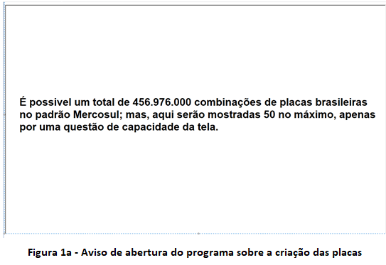

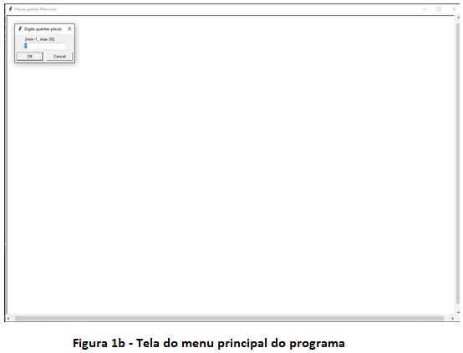

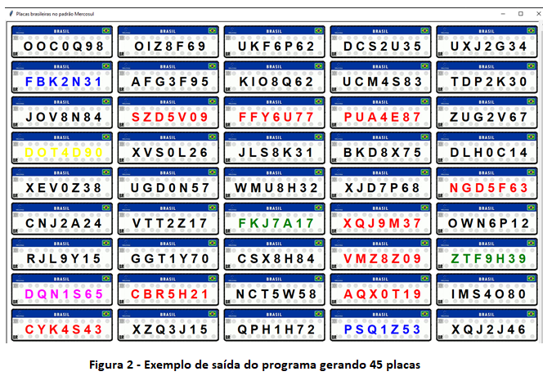

*'''  
Gera placas brasileiras no padrão Mercosul, de maneira randômica.  
Em Python  
Autores: Clésio Matias e Mário Leite  
'''*# ------------------------------------------------------------------------------------------------------  
# Escopo de importações e definições  
import turtle as t  
from random import choice  
from time import sleep  
import math  
  
#Definições de terminadores  
endif = "endif"  
endfor = "endfor"  
enddef = "enddef"  
endwhile = "endwhile"  
# ------------------------------------------------------------------------------------------------------  
  
# Escopo de declarações globais  
MAXPLC = "456.976.000" # número máximo de placas que podem ser geradas  
novoGeração = True # controla o loop de geração de placas ou saída do programa  
listaDeLetras = ['A', 'B', 'C', 'D', 'E', 'F', 'G', 'H', 'I', 'J', 'K', 'L', 'M', 'N', 'O', 'P', 'Q', 'R', 'S', 'T',  
 'U', 'V', 'W', 'X', 'Y', 'Z']  
listaDeNumeros = [0, 1, 2, 3, 4, 5, 6, 7, 8, 9]  
listaTetraedicos = []  
listaTriangulares = []  
listaHexagonais = []  
t.register_shape('bg.gif')  
posXInicial = -540  
posYInicial = 404  
variacaoX = 270  
variacaoY = -90  
variantePosX = 0  
variantePosY = 0  
placaGerada = " "  
# ----------------------------------------------------------------------------------------

# Escopo de funções  
def criaTextoDaPlaca():  
 #Cria os caracteres da placa  
 global placaGerada  
 texto = []  
 letras = []  
 num = []  
 # sorteia as letras  
 for l in range(4):  
 letras.append(choice(listaDeLetras))  
 endfor  
 # sorteia os números  
 for n in range(3):  
 num.append(choice(listaDeNumeros))  
 endfor  
 # formatando os valores:  
 texto.append(letras[0])  
 texto.append(letras[1])  
 texto.append(letras[2])  
 texto.append(str(num[0]))  
 texto.append(letras[3])  
 texto.append(str(num[1]))  
 texto.append(str(num[2]))  
 textoFormatado = ''  
 for i in texto:  
 textoFormatado += f'{i} '  
 placaGerada = textoFormatado  
 endfor  
 return textoFormatado  
enddef  
  
# ----------------------------------------------------------------------------------------def geraPlaca(cordX, cordY):  
 # Gera e imprime a placa na cor correta  
 global numero  
 global priDig, segDig, terDig  
 global letra4  
 texto = criaTextoDaPlaca()  
 placa = t.Turtle()  
 placa.speed(0)  
 placa.pu()  
 placa.setpos(cordX, cordY)  
 placa.shape('bg.gif')  
 escrita = t.Turtle()  
 escrita.speed(0)  
 escrita.pu()  
 escrita.ht()  
 ''' Analisa a quarta letra os dígitos da placa para definir a cor'''  
 letra4 = placaGerada[8:9] #quarta letra da plca  
 priDig = placaGerada[6:7] #primeiro dígito da placa  
 segDig = placaGerada[10:11] #segundo dígito da placa  
 terDig = placaGerada[12:13] #terceiro dígito da placa  
 numero = int(priDig + segDig + terDig)  
  
 # Chama funções para definir a cor da placa  
 ehPrimo = VerifPrimo(numero)  
 ehCapicua = VerifCapicua()  
 ehTatraedico = VerifTetraedico(numero)  
 ehTriangular = VerifTriangular(numero)  
 ehHexagonal = VerifHexagonal(numero)  
  
 # Define a cor da placa  
 if (ehPrimo):  
 cor = "red" # cor vermelha: placa de veículo "Aluguel"  
 elif (ehCapicua):  
 cor = "green" # cor verde: placa de veículo "Especial"  
 elif (ehTatraedico):  
 cor = "magenta" # cor magenta placa de veículo "Colecionador"  
 elif ((ehTriangular) and not(ehPrimo)):  
 cor = "blue" # cor azul placa de veículo "Oficial"  
 elif (ehHexagonal):  
 cor = "yellow" # cor amarela placa de veículo "Diplomáticos"  
 else:  
 cor = "black" # cor preta placa de veículo "Particular"  
 endif  
  
 # Imprime a placa na cor correta  
 escrita.color(cor)  
 escrita.setpos(placa.xcor() + 10, placa.ycor() - 30)  
 escrita.write(texto, False, align='center', font=('FE', 24, 'bold'))  
 sleep(1)  
 # retornando o valor para não haver repetição  
 return texto  
enddef  
  
# ----------------------------------------------------------------------------------------def avisoInicial():  
 # Emite o aviso inicial na tela  
 aviso = t.Turtle()  
 aviso.speed(0)  
 aviso.pu()  
 aviso.ht()  
 aviso.write(  
 f' É possível um total de {MAXPLC} combinações de placas brasileiras\n no padrão Mercosul; mas,'  
 f' aqui serão mostradas 50 no máximo, apenas\n por uma questão de capacidade da tela.', False, align='center',  
 font=('Arial', 28, 'bold'))  
 sleep(9)  
 aviso.clear()  
enddef  
  
# ----------------------------------------------------------------------------------------  
def VerifPrimo(num):  
 # Verifica se os três números da placa é um primo  
 if(num==1):  
 return False  
 else:  
 if((num % 2 == 0) and (num != 2)):  
 return False  
 else: #Calcula os divisores da Raiz(Int(Num))}  
 IntRaiz = int(math.sqrt(num))  
 TemDiv = False  
 for j in range(2, (IntRaiz+1)):  
 RDiv = num % j  
 if(RDiv==0):  
 TemDiv = True  
 break #abandona (encontrou algum divisor (num não é primo)  
 endif  
 endfor  
 if(TemDiv==False): #não encontrou nenhum divisor  
 return True  
 else: #encontrou algum divisor  
 return False  
 endif  
 endif  
 endif  
enddef  
  
# ----------------------------------------------------------------------------------------  
def VerifCapicua():  
 # Verifica um número "Capicua" com os três digitos da placa gerada  
 numCap = (priDig + segDig + terDig)  
 paCnum = (terDig + segDig + priDig)  
 if (numCap == paCnum):  
 return True  
 else:  
 return False  
 endif  
enddef  
  
# ----------------------------------------------------------------------------------------  
def VerifTetraedico(numero):  
 # Verifica se os dígitos da plca formam un "Número Tetraédico"  
 *'''Gera os primeiros 17 números Tetraédicos '''* for j in range(1, 18):  
 numTetraedico = (j * (j + 1) * (j + 2)) / 6 # gera um Número Tetraédico  
 numTetraedico = round(numTetraedico)  
 listaTetraedicos.append(numTetraedico)  
 endfor  
 # Verifica se os dígitos da placa está em "listaTetraedicos"  
 if (numero in listaTetraedicos):  
 return True  
 else:  
 return False  
 endif  
enddef  
  
# ----------------------------------------------------------------------------------------  
def VerifTriangular(numero):  
 #Gera números Triangulares na faixa [1-999]  
 for j in range(1,1000):  
 '''{Resolve a equação j = n(n+1)/2 ==> n^2 + n - 2*j = 0} '''  
 delta = 1 - 4*1*(-2*j)  
 raizDelta = math.sqrt(delta)  
 if(int(raizDelta)==raizDelta): # número j é triangular  
 listaTriangulares.append(j)  
 endif  
 endfor  
 # Verifica se os dígitos da placa está em "listaTriangulares"  
 if(numero in listaTriangulares):  
 return True  
 else:  
 return False  
 endif  
enddef  
  
# ----------------------------------------------------------------------------------------  
def VerifHexagonal(numero):  
 # Gera primeiros 23 números hexagonais  
 for j in range(1,23):  
 numHeagonal = j*(2*j -1) #expressão de um número Hexagonal  
 listaHexagonais.append(numHeagonal)  
 endfor  
 # Verifica se os dígitos da placa está em "listaHexagonais"  
 cond1 = numero in listaHexagonais  
 cond2 = VerifTriangular(numero)==False  
 cond3 = VerifTetraedico(numero) == False  
 cond4 = VerifCapicua() == False  
 if((cond1) and ((cond2) or (cond3) or (cond4))):  
 return True  
 else:  
 return False  
 endif  
enddef# ==========================================================================================

# Corpo do programa principal  
janela = t.Screen()  
janela.setup(1380, 930)  
janela.title('Placas brasileiras no padrão Mercosul')  
while novoGeração:  
 # reset da tela para nova busca  
 janela.clear()  
 janela.screensize(1380, 930)  
 variantePosY = 0  
 variantePosX = 0  
 avisoInicial()  
  
 #Trata o botão [Cancel] na entrada  
 valor = None  
 while(valor == None):  
 valor = janela.numinput(f'Digite quantas placas', f'[min-1 , max-50]', 1,

minval=1, maxval=50)  
 endwhile  
  
 valor = int(valor)  
 if valor >= 1:  
 if valor > 5:  
 cont = valor  
 for linhas in range(valor - 4):  
 variantePosX = 0  
 if cont > 5:  
 for colunas in range(5):  
 geraPlaca(posXInicial + variantePosX, posYInicial + variantePosY)  
 variantePosX += variacaoX  
 endfor  
 cont -= 5  
 variantePosY += variacaoY  
 else:  
 variantePosX = 0  
 for colunas in range(cont):  
 geraPlaca(posXInicial + variantePosX, posYInicial + variantePosY)  
 variantePosX += variacaoX  
 endfor  
 break  
 endif  
 endfor  
 else:  
 for colunas in range(valor):  
 geraPlaca(posXInicial + variantePosX, posYInicial + variantePosY) #normal

variantePosX += variacaoX  
 endfor  
 endif  
 continuar = janela.textinput('Nova busca?', '[S/N]')  
  
 # Trata o botão [Cancel] no encerramento  
 if(continuar == None):  
 janela.clear()  
 janela.title('Encerrando o programa...')  
 sleep(2)  
 exit()  
 endif  
 endif  
 while True:  
 if continuar not in 'SsNn':  
 continuar = janela.textinput('Escolha Inválida!\nNova busca?', '[S/N]')  
 elif continuar in 'Ss':  
 break  
 elif continuar in 'Nn':  
 novoGeração = False  
 janela.clear()  
 janela.title('Encerrando o programa...')  
 sleep(2)  
 exit() # encerra o programa  
 enddef  
 endwhile  
endwhile  
  
janela.mainloop() # mantém a janela gráfica aberta  
  
# ===== Fim do programa ==================================================================